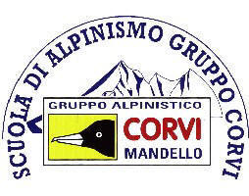 MODULO DI ISCRIZIONE 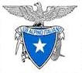
CLUB ALPINO ITALIANO
COMMISSIONE NAZIONALE SCUOLE DI ALPINISMO E SCI-ALPINISMO

Il/la sottoscritto/a nato il

Nato/a a prov. Stato:

Residente a Via n civ prov.

Telefono

CHIEDE

Di essere ammesso al Corso organizzato dalla scuola "Gruppo Corvi in collaborazione con le sezioni C.A.I. di Mandello del Lario, Colico, Dervio e Bellano per l'anno

In relazione alla sua partecipazione al corso

DICHIARA

➢ Di essere a conoscenza che l’ammissione al corso dipende dall’insindacabile decisione del Direttore del corso
➢ Di accettare integralmente il Regolamento delle Scuole Nazionali di Alpinismo del Club Alpino Italiano;
- Di esonerare la "Scuola di Alpinismo Gruppo Corvi", le sezioni C.A.I. di Mandello, Colico, Dervio e Bellano e tutto il corpo istruttori da ogni responsabilità per infortuni ed incidenti che dovessero accadere durante lo svolgimento del Corso di Alpinismo.

Note personali
Anno di iscrizione al C.A.I. tessera n°

Sezione di appartenenza

Attività sezionale

Data: indirizzo e-mail:

L'iscrizione, se accettata, va perfezionata col versamento della quota di iscrizione e la sottoscrizione del relativo modulo presso la sede del Gruppo Corvi di via Dante 47, Mandello del Lario LC.
Per i minori necessita la firma del padre o di chi ne fa le veci.
Al modulo vanno allegate N° 2 fotografie formato tessera.
Le foto possono anche essere inviate all'indirizzo e-mail gruppocorvi@cnsasa.it allegate in formato JPEG

Data: ....................................... Firma: ..................................................

Per i minori: Firma del padre o di chi ne fa le veci ..............................................................

A cura della direzione: Domanda accettata

Quota versata: ........................................... in data ......................................

